Views

Zweck und Dokumentationsbasis
Dieses Dokument beschreibt, wie die vorgesehenen Benutzeroberflächen als Razor-Views umgesetzt wurden. Im Fokus stehen die Struktur der Views, die wiederverwendeten Layouts, die dynamischen Zustände sowie nachvollziehbare Gründe für beibehaltene oder bewusst angepasste Mockup-Entscheidungen.

Abdeckung der Mockups
Implementierte Razor-View | Aufgabe
Auth/Login.cshtml | Anmeldung beider Rollen
Student/Presentations.cshtml | Verfügbarkeit und Auswahl
Student/Confirm.cshtml | Kontrolle vor Abschluss
Student/Success.cshtml | Abschlussbestätigung
Student/MySelection.cshtml | Gewählte Präsentationen
Admin/Dashboard.cshtml | Operativer Überblick
Import/Index.cshtml | CSV-Import und Zugangsdaten
Export/Index.cshtml | Druck-, PDF- und CSV-Ausgabe
Admin/ResetSystem.cshtml | Jährlicher System-Reset
Tabelle 73: Abdeckung der Mockups

Übergreifendes View-Konzept
Razor und MVC
Die Views enthalten Darstellung und Formularbindung, während Controller und Services Navigation, Autorisierung und Geschäftsregeln steuern. Stark typisierte ViewModels liefern nur die Daten, die eine Seite tatsächlich benötigt. Das hält die Oberfläche übersichtlich und verhindert, dass Geschäftslogik in den Templates verteilt wird.

Drei gemeinsame Layouts
_AuthLayout zentriert Login und Erfolgsmeldung, _StudentLayout stellt die horizontale Schülernavigation bereit und _AdminLayout kapselt die seitliche Navigation. Dadurch bleiben Navigation, Stylesheets und Skripteinbindungen konsistent, ohne sie in jeder View zu duplizieren.

Gestaltungssystem
site.css leitet Blau, Grau, Schwarz, Rot und Grün aus dem WGBS-Logo ab. Karten verwenden einheitlich 16 px Radius und einen zurückhaltenden Schatten. Statusfarben sind semantisch: Grün für frei oder ausgewählt, Rot für voll oder destruktiv, Dunkelgrau für primäre Aktionen.

Responsive Umsetzung
Bootstrap-Raster und eigene Media Queries wechseln Dashboard-Kacheln auf eine Spalte, bauen die Admin-Navigation auf kleinen Bildschirmen um und lassen Präsentationskarten umbrechen. Das erfüllt die Anforderung für Desktop- und Mobilbrowser, ohne eine zweite mobile View-Struktur zu pflegen.

Formulare und Sicherheit
Ändernde Aktionen werden als POST-Formulare mit Anti-Forgery-Token umgesetzt. Tag Helpers verbinden Eingabefelder mit ViewModels; Validierungszusammenfassungen und feldbezogene Meldungen liefern verständliche Rückmeldungen. Destruktive Aktionen erhalten eine zusätzliche Bestätigung.

Bewusste Grenze
Die Razor-Views zeigen Zustände und deaktivieren unzulässige Aktionen, sind aber nicht die alleinige Sicherheitsbarriere. Kapazität, Terminkonflikte und Rollenrechte müssen serverseitig erneut geprüft werden, weil HTML im Browser manipulierbar ist.

KI-gestützte Umsetzung der Views
Die Razor-Views wurden anhand der bereitgestellten Mockups mit Unterstützung der KI Claude Opus 4.8 umgesetzt. Der KI-Einsatz diente vor allem dazu, wiederkehrende Fleissarbeit - beispielsweise Razor-Markup, Bootstrap-Strukturen, Formularbindungen und einheitliche Kartenlayouts - schneller in eine erste funktionsfähige Fassung zu übertragen.
Die fachlichen Anforderungen, die Zuordnung der Mockups zu den Views sowie die Kontrolle und Anpassung der erzeugten Ergebnisse blieben Aufgabe des Entwicklers. Der generierte Code wurde in die bestehende MVC-Struktur eingeordnet und hinsichtlich ViewModels, Controller-Aktionen, Validierung, Sicherheit, Responsivität und konsistentem WGBS-Design geprüft. Die KI ersetzte damit nicht die technische Verantwortung, sondern reduzierte den manuellen Aufwand bei standardisierbaren Arbeiten.

Dokumentierter Prompt
Der folgende Prompt dokumentiert einen passenden, reproduzierbaren Arbeitsauftrag für die KI. Er fasst den verwendeten Ansatz zusammen; er ist nicht als wortwörtliches Chat-Protokoll zu verstehen.
Setze die Razor-Views der bestehenden ASP.NET-Core-MVC-Anwendung anhand der Mockups um. Die Mockups befinden sich unter temp/UI1.png bis temp/UI9.png; das Schullogo liegt unter temp/wgbs.png. Übernimm Aufbau und Farbprofil, nutze Bootstrap für eine responsive Darstellung.

Login
Implementierte View: Auth/Login.cshtml
Umsetzung
Die Login-View übernimmt die zentrierte Karte, das Schullogo, E-Mail- und Passwortfeld sowie den dunklen Primärbutton praktisch unverändert. Das eigenständige _AuthLayout hält die Seite frei von Navigation und reduziert Ablenkung beim Einstieg.

Präsentationsauswahl
Student/Presentations.cshtml
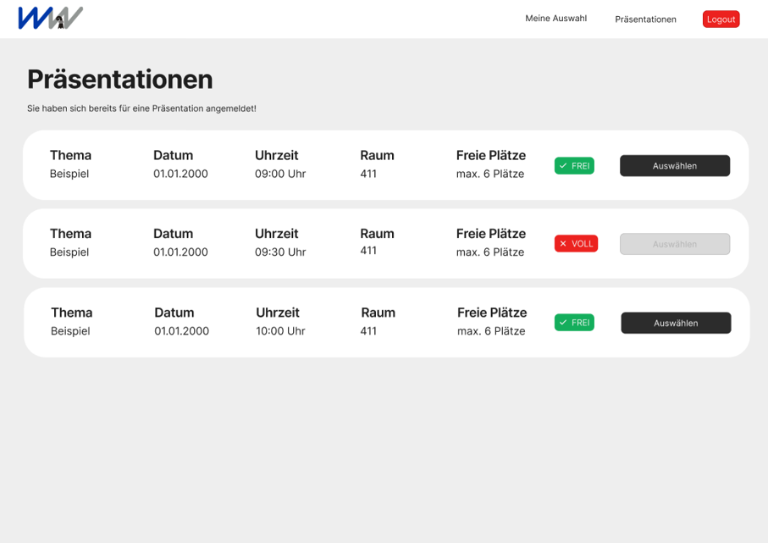
Abbildung 26: Liste verfügbarer, voller und auswählbarer Präsentationen
Umsetzung
Jede Präsentation wird als wiederverwendbare Zeilenkarte mit Thema, Datum, Uhrzeit, Raum, freien Plätzen, Status und Aktion gerendert. Die Werte stammen aus StudentSelectionViewModel; die Auswahl wird über eine POST-Aktion mit presentationId ausgelöst.

Abweichung
Statt des statischen Hinweises zeigt die View dynamisch, wie viele der zwei Auswahlen noch offen sind. Bereits gewählte Präsentationen erhalten einen eigenen Status, leere Listen einen erklärenden Zustand, und freie Plätze werden als konkrete Zahl von der Maximalkapazität angegeben.
Begründung
Konkrete Restzahlen verhindern Unsicherheit im zweistufigen Auswahlprozess. Getrennte Zustände für frei, voll und bereits gewählt reduzieren Fehlklicks. Die Aktion wird bei abgeschlossener Auswahl oder fehlender Kapazität deaktiviert; die endgültige Prüfung bleibt trotzdem serverseitig.

Auswahl bestätigen
Implementierte View: Student/Confirm.cshtml
Umsetzung
Die View rendert sämtliche aktuell gewählten Präsentationen und bietet danach genau eine breite Bestätigungsaktion. Datum und Uhrzeit werden lokal und kompakt formatiert; der Status «AUSGEWÄHLT» macht den Kontext eindeutig.

Erfolgsseite
Implementierte View: Student/Success.cshtml
Umsetzung
Die Erfolgsmeldung verwendet dasselbe reduzierte Auth-Layout wie der Login. Das grüne Häkchen, der Mail-Hinweis sowie die Aktionen «Zu den Präsentationen» und «Abmelden» entsprechen dem Mockup.

Meine Auswahl
Student/MySelection.cshtml
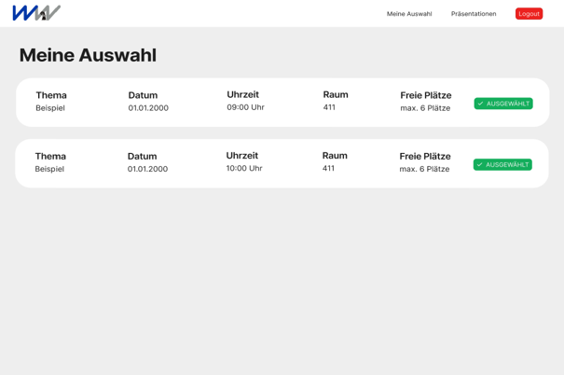
Abbildung 27: Übersicht der zwei gewählten Präsentationen
Umsetzung
Die Seite zeigt die aktuellen Eintragungen im gleichen Kartenmuster wie die Präsentationsliste. Bei vollständiger Auswahl führt ein zentraler Button zur Bestätigungsseite.

Abweichung
Zusätzlich zum Mockup kann jede noch nicht endgültig bestätigte Auswahl entfernt werden. Ist keine Präsentation gewählt, erscheint ein Empty State mit direktem Link zur Auswahl. Die Anzeige «Freie Plätze» nennt hier die Maximalkapazität, nicht die aktuell verbleibenden Plätze.

Begründung
Das Entfernen ist notwendig, damit Fehlentscheidungen vor der Bestätigung ohne administrativen Eingriff korrigiert werden können. Der Empty State vermeidet eine scheinbar defekte leere Seite. Die Kapazitätsangabe ist für eine bereits gewählte Präsentation weniger entscheidend; präziser wäre dennoch dieselbe Restplatzlogik wie in der Auswahlliste.

Administrations-Dashboard
Admin/Dashboard.cshtml
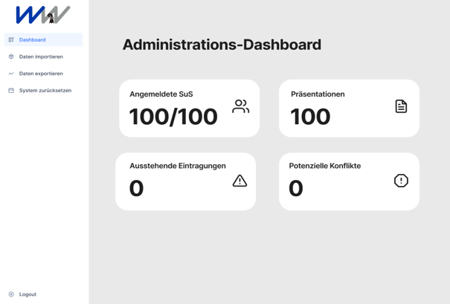
Abbildung 28: Geplanter Überblick mit vier Kennzahlen
Umsetzung
Das Dashboard zeigt abgeschlossene Schülerauswahlen im Verhältnis zur Gesamtzahl, die Anzahl Präsentationen und die ausstehenden Eintragungen. Darunter kann die Administration Bestätigungen an alle versenden.

Abweichung
Die Mockup-Kachel «Potenzielle Konflikte» wurde nicht umgesetzt; dadurch enthält das Raster drei statt vier Kennzahlen. Neu hinzugekommen ist die unmittelbar ausführbare Versandaktion.

Begründung
Kapazitäts- und Zeitkonflikte werden bereits bei der Auswahl verhindert und sollten im Normalbetrieb deshalb nicht als nachträgliche Arbeitsliste entstehen. Eine Konfliktzahl ohne konkrete Bearbeitungsansicht hätte wenig operativen Wert. Der Bestätigungsversand ist dagegen ein zentraler Prozessschritt und gehört sinnvollerweise in den täglichen Überblick.

Datenimport
Import/Index.cshtml
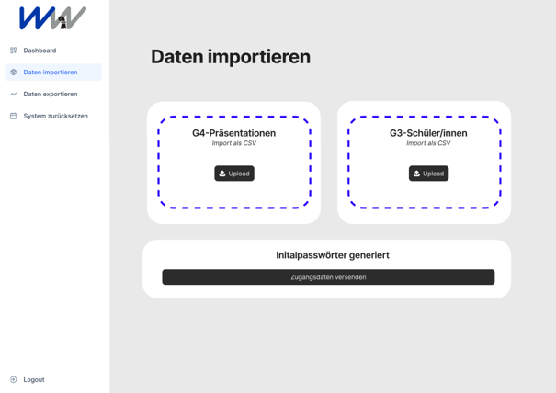
Abbildung 29: Getrennte Imports für Präsentationen und Schülerinnen/Schüler
Umsetzung
Zwei responsive Karten enthalten echte Datei-Inputs, Upload-Buttons und getrennte POST-Formulare mit multipart/form-data. Unterhalb stehen die erwarteten Spaltenfolgen; der Versand der generierten Zugangsdaten ist eine separate Aktion.

Abweichung
Im Mockup sind nur abstrakte Upload-Schaltflächen vorgesehen. Die View zeigt den gewählten Dateinamen über das native Browserfeld und dokumentiert direkt die CSV-Struktur.

Begründung
Ein sichtbares Datei-Input macht vor dem Absenden kontrollierbar, welche Datei verarbeitet wird. Die Formatangaben vermeiden häufige Importfehler und sparen Rückfragen. Zwei unabhängige Formulare verhindern, dass Präsentations- und Schülerdateien versehentlich gemeinsam oder vertauscht übermittelt werden.

Datenexport
Implementierte View: Export/Index.cshtml
Umsetzung
Die View übernimmt die Zweiteilung in Raumlisten und Zuseherlisten. Beide Bereiche bieten Druckansicht, PDF und CSV. Die Druckansicht wird in einem neuen Tab geöffnet; die PrintList-View blendet Bedienelemente beim Drucken aus.

System zurücksetzen
Implementierte View: Admin/ResetSystem.cshtml
Umsetzung
Die rote Warnfarbe, der zentrale Warntext und der breite destruktive Button wurden übernommen. Der Request wird als POST mit Anti-Forgery-Token und einem expliziten confirmed-Wert gesendet.

Zusätzliche Verwaltungs-Views
Der Detailbeschrieb verlangt CRUD-Funktionen, die in den neun Mockups nicht vollständig dargestellt sind.

Schülerinnen und Schüler
StudentManagement/Index.cshtml zeigt Identität und Versandstatus der Zugangsdaten. StudentForm.cshtml unterstützt manuelle Pflege; bei Neuanlage kann ein Initialpasswort automatisch erzeugt, bei Bearbeitung das bestehende Passwort beibehalten werden.

Eintragungen
Registration/Index.cshtml schafft die geforderte administrative Übersicht. RegistrationForm.cshtml verwendet Auswahllisten für Schüler und Präsentation, damit gültige Referenzen statt frei eingegebener IDs gespeichert werden.

Admin-Logins
ManageAdmins.cshtml sowie AdminForm.cshtml setzen die geforderte Verwaltung der Administrationskonten um. Löschaktionen verlangen eine Bestätigung; Passwortfelder unterstützen den Bearbeitungsfall ohne erzwungene Passwortänderung.

Rückmeldungen
Das Partial _Alerts.cshtml zeigt Erfolgs- und Fehlermeldungen zentral in allen relevanten Layouts. Dadurch müssen Controller-Rückmeldungen nicht pro View neu gestaltet werden und bleiben für die Benutzenden konsistent.

Nachträgliche Anpassungen (Änderungen)
Die folgenden Abschnitte dokumentieren ausschliesslich Änderungen, die nach der ursprünglichen View-Umsetzung an den oben beschriebenen Seiten vorgenommen wurden. Jeder Eintrag beschreibt explizit, was gegenüber der bisherigen Fassung angepasst wurde und warum die Änderung erfolgt ist. Das Grundkonzept (Layouts, ViewModels, Bootstrap-Raster, Farbprofil, POST-Formulare mit Anti-Forgery-Token) bleibt unverändert; serverseitige Prüfungen ergänzen die nun strengere Oberflächenlogik.

Administrations-Dashboard – Admin/Dashboard.cshtml
Änderung
Die Kachel „Angemeldete SuS“ wurde in „Schüler insgesamt“ umbenannt und zeigt nur noch die Gesamtzahl der importierten Schülerinnen und Schüler statt eines Verhältnisses. Die Kachel „Ausstehende Eintragungen“ heißt neu „Schüler ohne Eintragung“ und zählt nur die Schülerinnen und Schüler ohne jegliche Auswahl. Zusätzlich wurde eine vierte Kachel „Präsentationen ohne Zuseher“ eingeführt. Die Aktion „Bestätigungen an alle versenden“ inklusive zugehöriger Controller-Aktion wurde entfernt.
Begründung
Die Bestätigungsmail wird bereits automatisch verschickt, sobald eine Schülerin oder ein Schüler die Auswahl verbindlich bestätigt. Eine zusätzliche Massenversand-Schaltfläche wäre redundant und verleitet zu doppelten Benachrichtigungen. Die überarbeiteten Kennzahlen liefern dem Schulbüro operativ verwertbare Hinweise: offene Schüler und unbesuchte Präsentationen lassen sich gezielt nachfassen.

Datenimport – Import/Index.cshtml
Änderung
Die beiden Importkarten unterstützen jetzt Drag-and-Drop: Eine CSV-Datei kann direkt auf die Karte gezogen oder per Klick ausgewählt werden. Der Upload-Button ist standardmässig ausgeblendet und erscheint erst, sobald eine gültige .csv-Datei gewählt wurde; bei einer anderen Dateiendung erscheint eine rote Hinweismeldung. Das native Datei-Input ist nun versteckt, der Dateiname wird stattdessen innerhalb der Karte angezeigt.
Begründung
Drag-and-Drop entspricht der gewohnten Arbeitsweise mit Office-Dateien und reduziert Klickwege. Der versteckte Upload-Button verhindert versehentliches Absenden ohne oder mit falscher Datei und macht den geforderten Dateityp unmittelbar sichtbar. Die serverseitige Validierung im ImportController bleibt als verbindliche Sicherheitsbarriere bestehen.

Schülerflow – Student/Presentations.cshtml, Student/MySelection.cshtml, Student/Confirm.cshtml
Änderung
Das Domänenmodell Student erhält eine neue Eigenschaft SelectionConfirmedAt (nullable DateTime) inklusive Datenbankmigration. Sobald die Auswahl bestätigt wurde, kann die Schülerin oder der Schüler weder zusätzliche Präsentationen auswählen noch bestehende entfernen. In „Meine Auswahl“ wird der Entfernen-Button vor der Bestätigung angezeigt und nach der Bestätigung vollständig ausgeblendet; an seine Stelle tritt der Hinweis „Auswahl bereits getätigt“. Der Button „Auswahl bestätigen“ verschwindet ebenfalls nach der Bestätigung. Auf der Bestätigungsseite erscheint ein rot hervorgehobener Warnhinweis, dass die Aktion unwiderruflich ist; zusätzlich verlangt ein JavaScript-Confirm-Dialog eine ausdrückliche Bestätigung vor dem Absenden.
Begründung
Die Bestätigung der Auswahl markiert den Übergang in die verbindliche Zuteilung; ein nachträgliches Ändern würde die organisatorische Vorbereitung gefährden. Die Sperre wirkt clientseitig durch ausgeblendete beziehungsweise deaktivierte Aktionen und serverseitig durch zusätzliche Prüfungen im StudentController. Der prominent platzierte Hinweis und die JavaScript-Bestätigung stellen sicher, dass die Endgültigkeit der Aktion bewusst wahrgenommen wird.

Schülerflow – Student/Presentations.cshtml (Entfernen vor der Bestätigung)
Änderung
Bereits gewählte Präsentationen zeigen auf der Präsentationsseite einen eigenen Entfernen-Button (so lange die Auswahl noch nicht bestätigt wurde). Das PresentationListItemViewModel wurde um eine optionale RegistrationId erweitert; der StudentController liefert für jede vom Schüler gewählte Präsentation die zugehörige Eintragung mit. Die RemoveSelection-Aktion akzeptiert neu einen returnTo-Parameter und leitet bei einem Aufruf von der Präsentationsseite wieder dorthin zurück statt nach „Meine Auswahl“.
Begründung
Die Bedienung wird flüssiger, weil ein Fehlklick direkt in der Auswahlliste korrigiert werden kann, ohne dass die Seite wechselt. Das Beibehalten der ursprünglichen Seite respektiert den mentalen Kontext der Benutzerin oder des Benutzers und vermeidet überraschende Navigationssprünge.

Eintragungen (Admin) – Controllers/RegistrationController.cs, Services/NotificationService.cs
Änderung
Wird eine Eintragung durch eine Administratorin oder einen Administrator angelegt, geändert oder gelöscht, erhält die betroffene Schülerin oder der betroffene Schüler eine E-Mail mit der aktuellen Auswahl. Verschiebt ein Edit die Eintragung auf eine andere Person, werden beide Schülerinnen oder Schüler informiert. Versandfehler werden geloggt, brechen die Admin-Aktion aber nicht ab.
Begründung
Manuelle Eingriffe durch die Administration sollen für die Betroffenen nachvollziehbar bleiben; eine sofortige Benachrichtigung verhindert Überraschungen am Veranstaltungstag. Die Trennung des Versands vom eigentlichen Datenbankvorgang (try/catch mit Logging) stellt sicher, dass ein temporäres Mailproblem die Verwaltung nicht blockiert.

Admin-Logins – Admin/ManageAdmins.cshtml, Controllers/AdminController.cs
Änderung
Die Liste der Admin-Logins blendet den Löschen-Button für den eigenen Eintrag aus (ersetzt durch einen deaktivierten Button mit Tooltip). Zusätzlich prüft die Controller-Aktion DeleteAdmin den aktuell angemeldeten Benutzer und verweigert das Löschen mit einer entsprechenden Fehlermeldung.
Begründung
Eine versehentliche Selbstlöschung würde die aktuelle Session sofort entwerten und im Extremfall einen Lockout verursachen. Die kombinierte clientseitige (Button) und serverseitige (Aktion) Sperre stellt sicher, dass weder ein Klick noch ein manipuliertes Request-Formular zum Selbstlöschen führen kann.

Globale Visualisierung – wwwroot/css/site.css, Layouts und Views
Änderung
Das Logo in der Admin-Seitenleiste erhält width: auto, max-width: 100% und object-fit: contain, damit das Bild nicht mehr gestreckt dargestellt wird. Die Symbole ✓ und ✕ wurden aus den Statuszeichen „FREI“, „VOLL“ und „AUSGEWÄHLT“ entfernt. In den Admin-Tabellen (Präsentationen, Eintragungen, Schüler/innen) werden Bearbeiten- und Löschen-Aktion in einer neuen Flex-Container-Klasse .row-actions zusammengefasst, damit beide Schaltflächen konsistent nebeneinander erscheinen.
Begründung
Das Logo ist Teil der visuellen Identität und muss seine Proportionen wahren. Die Symbole wirken in einer ohnehin farbcodierten Statusanzeige redundant; ihr Wegfall reduziert visuelles Rauschen. Eine eindeutige Aktionsspalte mit definiertem Abstand erleichtert das Erfassen der Bedienelemente und beugt Fehlklicks vor.

Such- und Filterfunktion sowie Paginierung – Admin/Presentation/Index.cshtml, Admin/Registration/Index.cshtml, Admin/StudentManagement/Index.cshtml, Student/Presentations.cshtml, wwwroot/js/search-paginate.js, wwwroot/css/site.css
Änderung
Eine wiederverwendbare clientseitige Komponente (data-paginate) wurde eingeführt. Sie kombiniert ein Suchfeld (Volltextsuche über die data-search-Attribute der Zeilen) mit einer Seitenumblätterung. Die Paginierung erscheint erst, sobald mehr als zehn Einträge vorhanden sind, und zeigt für grössere Datenmengen ein gefenstertes Seitenmenü mit Auslassungen. Eingebunden ist die Komponente in der Verwaltung von Präsentationen, Schülerinnen und Schülern sowie Eintragungen und in der Präsentationsliste der Schüleransicht. Die Suchfelder strecken sich auf die volle Breite der darunterliegenden Karte beziehungsweise Tabelle.
Begründung
Bei wachsenden Datenbeständen würde eine lange ungesplittete Liste unübersichtlich. Eine clientseitige Lösung kommt mit kleinen Schulkohorten ohne zusätzliche Server- und Querystring-Komplexität aus, hält die bestehenden Controller vollständig kompatibel und funktioniert ohne JavaScript weiterhin als statische Liste. Die einheitliche Komponente sichert ein konsistentes Bedien- und Designerlebnis über alle Listen hinweg.

Schülerflow – Layout der Präsentationskarten (site.css, Student/Presentations.cshtml, Student/MySelection.cshtml, Student/Confirm.cshtml)
Änderung
Die Präsentationskarten wurden von einem umbrechenden Flex-Layout auf ein CSS-Grid umgestellt (minmax(0, 2.6fr) repeat(4, 1fr) auto auto). Die Thema-Spalte (neue Modifier-Klasse .col-field--topic) erhält dadurch deutlich mehr Platz und wird typografisch hervorgehoben. Lange Themen brechen kontrolliert (overflow-wrap: anywhere, hyphens: auto). Auf Bildschirmen ≤ 992 px klappt die Karte zu einem zweispaltigen Layout um; Thema und Aktion spannen über die gesamte Breite.
Begründung
Die ursprüngliche Aufteilung mit gleich grossen Feldern hat lange Themen in eine schmale Spalte gepresst und so die Lesbarkeit der wichtigsten Information beeinträchtigt. Die neue Verteilung gewichtet den Inhalt nach Relevanz, ohne die übrigen Felder zu verdrängen. Das responsive Verhalten stellt sicher, dass die Karten auch auf Tablets und Mobilgeräten verständlich bleiben.

